Уважаемые родители, понятно, что ежедневные хлопоты отвлекают вас, но не забывайте, что вашим детям нужна помощь и внимание, особенно в летний период.

***Общие правила безопасности детей.***

Опасности подстерегают детей не только в местах отдыха, но и на детской площадке, на дороге, в общественных местах. Однако, следуя нашим рекомендациям, вы сможете снизить риски:

* для ребенка обязательным является ношение головного убора на улице для предотвращения теплового или солнечного удара;
* приучите детей всегда мыть руки перед употреблением пищи;
* мойте овощи и фрукты перед употреблением;
* обязательно учите ребенка переходу по светофору, расскажите об опасности, которую несет автомобиль;
* важно научить и правилам пожарной безопасности в летний период;
* не позволяйте разводить костры без присутствия взрослых.
* соблюдайте питьевой режим, чтобы не допустить обезвоживания.

***Безопасность на воде***

Большинство семей предпочитают проводить жаркие летние дни на пляжах водоемов.

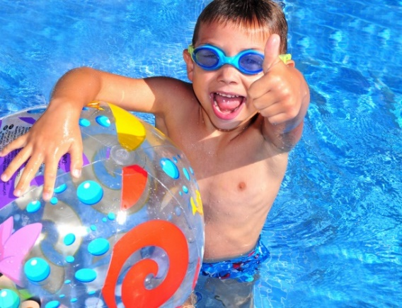

Однако, вода может быть опасной. Поэтому следует помнить следующие рекомендации:

-Не разрешайте купаться ребенку без вашего присмотра, особенно на матрацах или надувных кругах.

-Решительно пресекайте шалости детей на воде.

-Контролируйте время пребывания ребенка в воде, чтобы не допустить переохлаждения.

-Ведите за купающимся ребёнком непрерывное наблюдение.

-Во время купания запретите спрыгивание детей в воду и ныряние с перил ограждения или с берега.

-Во избежание солнечных ожогов смазывайте кожу ребенка специальными солнцезащитными средствами.

**МАДОУ «Детский сад №8 "Сказка"**

**г. Арамиль**

**Памятка для родителей по безопасности детей в летний период**

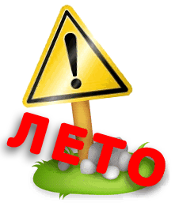



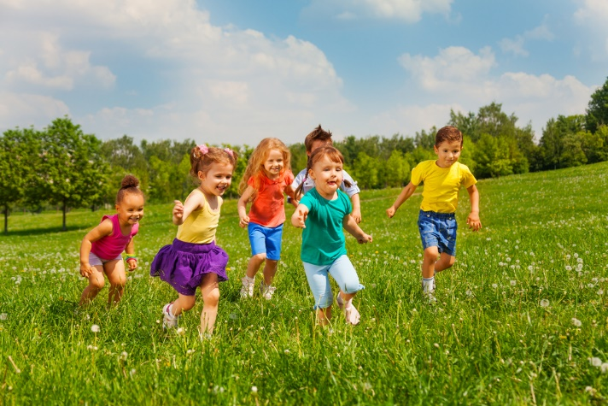

**О правилах безопасности на улице.**

Родителям необходимо напомнить ребёнку следующие правила:

* Не уходи далеко от своего дома, двора.
* Не бери ничего у незнакомых людей на улице.
* Не гуляй до темноты.
* Не открывай дверь людям, которых не знаешь.
* Не садись в чужую машину.

**Уважаемые родители, помните и о правилах безопасности вашего ребёнка дома:**

* не оставляйте без присмотра включенные электроприборы;
* не оставляйте ребёнка одного в квартире;
* заблокируйте доступ к розеткам;
* избегайте контакта ребёнка с газовой плитой и спичками.

***Напоминайте, чтобы дети соблюдали следующие правила:***

* уходя из дома, всегда сообщали, куда идут и как с ними можно связаться в случае необходимости;
* избегали случайных знакомств, приглашений в незнакомые компании;

сообщали по телефону, когда они возвращаются домой.

***Следите за тем, с кем общается Ваш ребенок, и где он бывает.***

***Ограничьте и сделайте подконтрольным общение ребенка в интернете.***

**О правилах дорожного движения.**

Находясь с ребенком на улице полезно объяснять ему все, что происходит на дороге с транспортом, пешеходами.

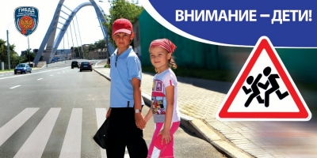

Ребёнок должен усвоить, что:

**-**без взрослых на дорогу выходить нельзя, идешь со взрослым за руку, не вырывайся, не сходи с тротуара;

**-**ходить по улице следует спокойным шагом, придерживаясь правой стороны тротуара;

**-**переходить дорогу можно только по пешеходному тротуару на зеленый сигнал светофора;

**-**проезжая часть предназначена только для транспортных средств;

**-**движение транспорта на дороге регулируется сигналами светофора;

***Пожалуйста, сделайте всё, чтобы лето Ваших детей прошло благополучно, и отдых***

***не был омрачён.***

